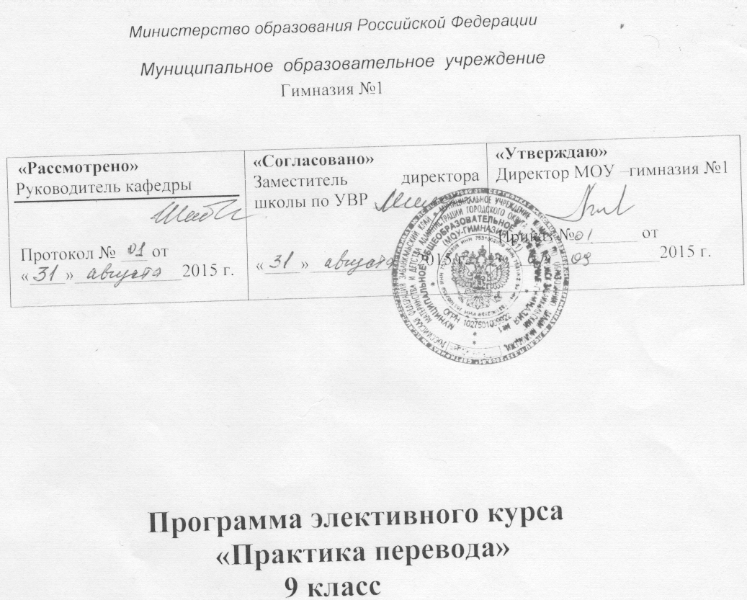

Петровск- Забайкальский
2015 г.

Аннотация
Данный курс разработан для учащихся 9 классов с целью совершенствования навыков перевода. Курс рассчитан на 8 часов при нагрузке один час в неделю.
Пояснительная записка
За последние годы значение английского языка как мирового значительно возросло. Интерес к нему очень высок, как среди взрослого населения, занимающегося бизнесом, так и среди учащихся школ. Современные предприятия нуждаются в высококвалифицированных специалистах, умеющих не только говорить, но и выступающих в роли переводчиков.
Данный элективный курс предназначен для учащихся 9 классов, которые хотят расширить свои знания в области перевода с русского языка на английский. Как показывает практика, перевод с русского на английский язык и с английского на русский всегда вызывает трудности, поэтому цель данной программы – научить учащихся основным приемам перевода.
Задачи курса:
- познакомить с типичными ошибками при переводе и определить способы их избегания;
- формировать практические умения в области устного и письменного перевода
Курс перевода строится с учетом знаний, полученных учащимися по английскому языку.
Курс практики перевода способствует более глубокому изучению структуры и выразительных средств как английского, так и русского языков, обогащению словарного запаса учащихся.
Курс рассчитан на 8 часов при нагрузке один час в неделю.
В результате учащиеся должны
знать:
- принципы перевода;
- особенности грамматического строя английского языка;
Уметь:
- использовать приемы перевода на практике.

Тематическое планирование
№  п/п | Тема | Кол-во часов
1 | Введение. Что такое перевод. Принципы перевода. | 1
2 | Проблемы переводческой эквивалентности. | 1
3 | Перевод безличных предложений. | 1
4 | Перевод модальных глаголов. | 1
5 | Перевод неличных глагольных форм. | 1
6 | Порядок слов при переводе. | 1
7 | Перевод словосочетаний. | 1
8 | Перевод имен собственных. | 1
 | Итого: | 8

Содержание
- Понятие перевода. Роль перевода для человечества. Культурные и языковые барьеры.
- Переводимость. Понятие переводческой эквивалентности. Уровни эквивалентности.
- Что такое безличное предложение. Особенности безличных предложений в английском языке. Способы перевода безличных предложений с русского на английский язык.
- Модальные глаголы. Способы перевода модальных глаголов.
- Неличные формы английского глагола. Особенности их перевода.
- Особенности построения английского предложения. Порядок слов в английском предложении.
- Особенности построения словосочетаний в английском языке.
- Способы перевода имен собственных.

Литература
- Алексеева И.С. Введение в переводоведение. – М.: Издательский центр «Академия», 2004.
- Бархударов Л.С. Язык и перевод. – М., 1975.
- Белякова Е.И. Переводим с английского. – СПб.: КАРО, 2003.
- Виноградов В.С. Перевод. – М.: КДУ, 2004.
- Комиссаров Р.Н. Слово о переводе. – М., 1973.
- Латышев Л.К., Семенов А.Л. Перевод: теория, практика и методика преподавания. – М.: Издательский центр «Академия», 2003.
- Сдобников В.В. 20 уроков устного перевода. – М.: АСТ: Восток – Запад, 2006.

